停水通知！深大这些宿舍今晚凌晨临时停水『深大荔知』

图片
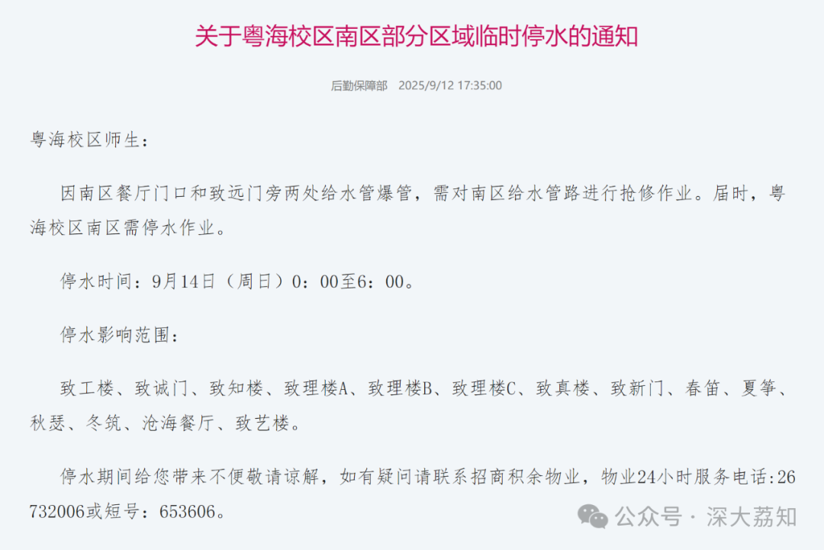
图片
关于粤海校区南区部分区域临时停水的通知
粤海校区师生：
因南区餐厅门口和致远门旁两处给水管爆管，需对南区给水管路进行抢修作业。届时，粤海校区南区需停水作业。
停水时间：9月14日（周日）0：00至6：00。
停水影响范围：
致工楼、致诚门、致知楼、致理楼A、致理楼B、致理楼C、致真楼、致新门、 春笛、夏筝、秋瑟、冬筑 、沧海餐厅、致艺楼。
停水期间给您带来不便敬请谅解，如有疑问请联系招商积余物业，物业24小时服务电话:26732006或短号：653606。
特此通知。
后勤保障部
2025年9月12日
日常咨询可以加小玛荔：whyszu
商家社团合作加荔知菌：dearszu

图片

